Nama : Angga Saputra Ramadhan

Kls : TI_1B

Nim : 244107020065

Percobaan 1

1. Buat repository baru pada akun Github Anda, beri nama daspro-jobsheet7
2. Lakukan cloning repository tersebut menggunakan perintah git clone dari terminal
3. Buka folder repository tersebut menggunakan Visual Studio Code
4. Buat file baru, beri nama SiakadForNoAbsen.java
5. Buatlah struktur dasar program Java yang terdiri dari fungsi main().
6. Tambahkan library Scanner di bagian atas (luar) class
7. Buat deklarasi Scanner dengan nama variabel sc di dalam fungsi main()
8. Deklarasikan variabel nilai, tertinggi, dan terendah bertipe double. Inisialisasi tertinggi dengan 0 dan terendah dengan 100
9. Buat struktur perulangan FOR dengan batas kondisi sesuai jumlah mahasiswa yaitu 10
10. Di dalam perulangan FOR tersebut, tambahkan perintah untuk memasukkan nilai mahasiswa. Setelah itu, buat dua kondisi pemilihan secara terpisah untuk mengecek nilai tertinggi dan terendah dengan membandingkan nilai masukan dengan variabel tertinggi dan variabel terendah

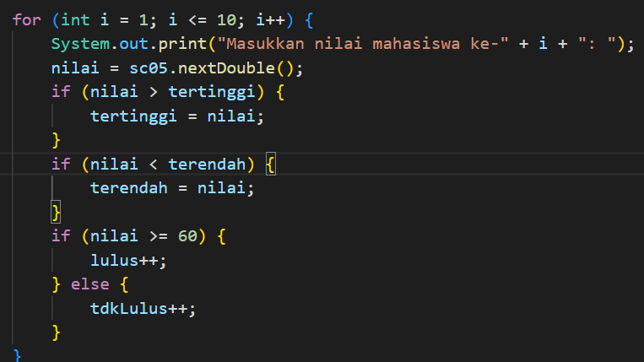

1. Di luar perulangan FOR, tampilkan nilai tertinggi dan terendah

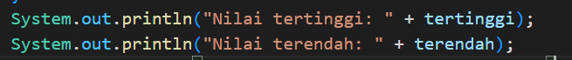

1. Compile dan run program

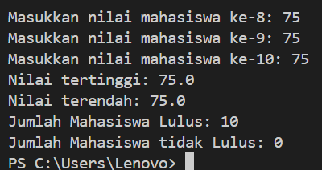

1. Commit dan push kode program ke Github

Pertanyaan

1. Sebutkan dan tunjukkan masing-masing komponen perulangan FOR pada kode program Percobaan 1!

* Int i = 1
* i <= 10
* i++

1. Mengapa variabel tertinggi diinisialisasi 0 dan terendah diinisialisasi 100? Apa yang terjadi jika variabel tertinggi diinisialisasi 100 dan terendah diinisialisasi 0?

Jika nilai tertinggi = 0 dan terendah = 100, maka outputnya tertinggi = 100 dan terendah = 0 karena pada perulangan FOR untuk mendapatkan nilai tertinggi menggunakan nilai >= tertinggi

1. Jelaskan fungsi dan alur kerja dari potongan kode berikut!

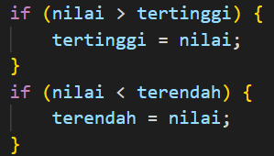

untuk mendeteksi nilai yang sudah dimasukkan oleh user

1. Modifikasi kode program sehingga terdapat perhitungan untuk menentukan berapa mahasiswa yang lulus dan yang tidak lulus berdasarkan batas kelulusan (nilai minimal 60). Tampilkan jumlah mahasiswa lulus dan tidak lulus setelah menampilkan nilai tertinggi dan terendah!

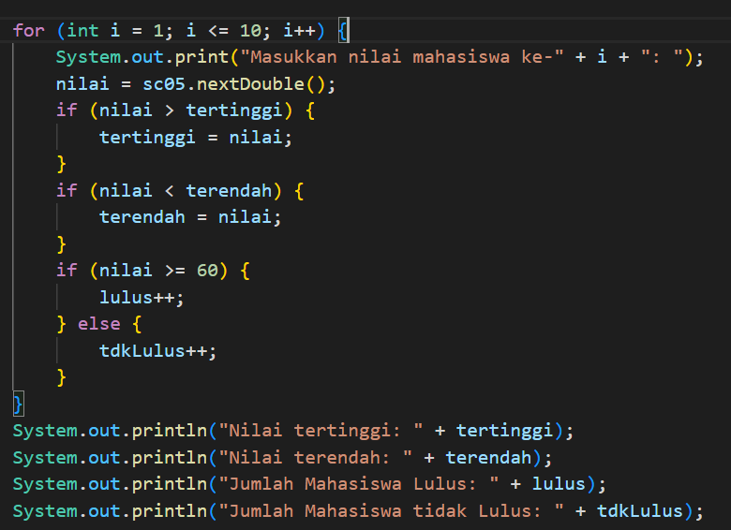

1. Commit dan push kode program ke Github

Percobaan 2

Tugas 1

1. Buat file baru, beri nama SiakadWhileNoAbsen.java
2. Buatlah struktur dasar program Java yang terdiri dari fungsi main().
3. Tambahkan library Scanner di bagian atas (luar) class
4. Buat deklarasi Scanner dengan nama variabel sc di dalam fungsi main()
5. Deklarasikan variabel nilai, jml, dan i (untuk perulangan) bertipe integer. Inisialisasi i dengan 0 sebagai nilai awal perulangan
6. Tuliskan kode program untuk menerima input banyaknya mahasiswa yang disimpan ke variabel jml. Dengan demikian, batas perulangan akan dinamis sesuai masukan dari pengguna melalui keyboard.
7. Buat struktur perulangan WHILE dengan batas kondisi sesuai jumlah mahasiswa yaitu 5. Perhatikan simbol yang digunakan adalah < karena perulangan variabel i dimulai dari 0, bukan 1
8. Di dalam perulangan WHILE tersebut, tambahkan perintah untuk memasukkan nilai mahasiswa. Setelah itu, buat kondisi pemilihan IF untuk mengecek valid atau tidaknya nilai yang dimasukkan, dengan syarat nilai harus berada pada rentang 0 hingga 100. Kemudian tambahkan kondisi pemilihan IF-ELSE IF-ELSE untuk menampilkan kategori nilai huruf berdasarkan ketentuan. Dasar Pemrograman 2024 5 Team Teaching Dasar Pemrograman 2024 Politeknik Negeri Malang
9. Compile dan run program
10. Commit dan push kode program ke Github

Tugas

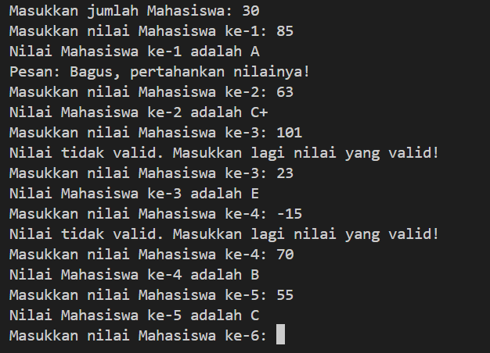

Pertanyaan

1. Pada potongan kode berikut, tentukan maksud dan kegunaan dari sintaks berikut: a. nilai < 0 || nilai > 100 b. continue
2. Kode tersebut dibaca apabila nilai kurang dari = 0
3. Continue digunakan untuk mengulang kembali
4. Mengapa sintaks i++ dituliskan di akhir perulangan WHILE? Apa yang terjadi jika posisinya dituliskan di awal perulangan WHILE?

Sintak i++ dituliskan diakhir karena dia akan menambah data i setelah program diatasnya

1. Apabila jumlah mahasiswa yang dimasukkan adalah 19, berapa kali perulangan WHILE akan berjalan?

19 kali

1. Modifikasi kode program sehingga apabila terdapat mahasiswa yang mendapat nilai A, program menampilkan pesan tambahan "Bagus, pertahankan nilainya"!

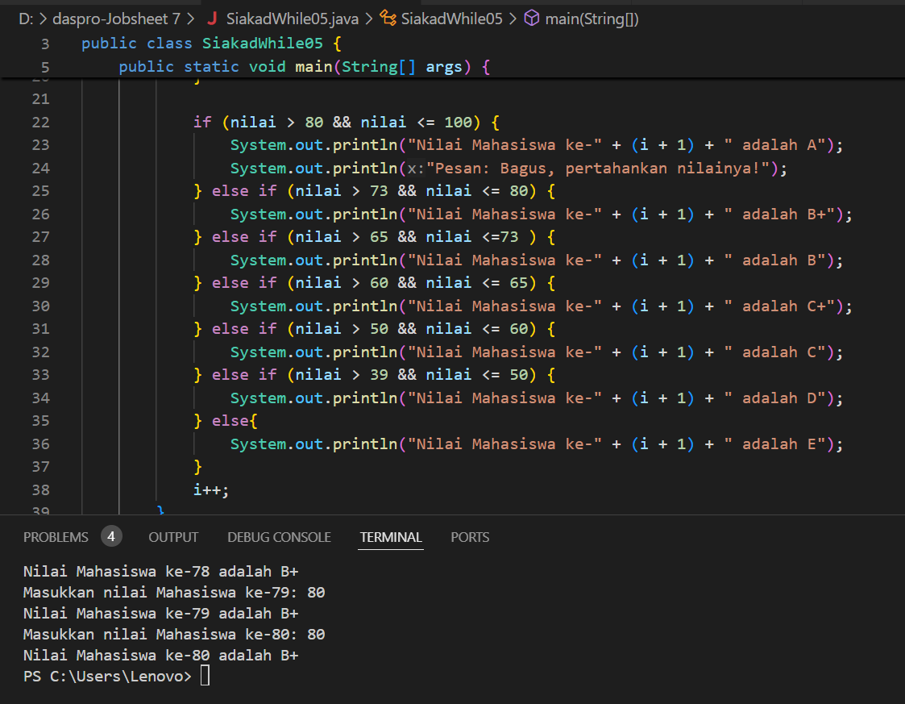

1. Commit dan push kode program ke Github

Percobaan 3

1. Buat file baru, beri nama KafeDoWhileNoAbsen.java
2. Buatlah struktur dasar program Java yang terdiri dari fungsi main().
3. Tambahkan library Scanner di bagian atas (luar) class
4. Buat deklarasi Scanner dengan nama variabel sc di dalam fungsi main()
5. Deklarasikan variabel kopi, teh, dan roti bertipe integer untuk menampung banyaknya item yang dibeli pelanggan, serta namaPelanggan bertipe String. Deklarasi dan inisialisasi hargaKopi dengan 12000, hargaTeh dengan 7000, hargaRoti dengan 20000.
6. Buat struktur perulangan DO-WHILE dengan kondisi true
7. Di dalam perulangan DO-WHILE tersebut, tambahkan perintah untuk memasukkan namaPelanggan. Kemudian tambahkan kondisi IF untuk mengecek isi variabel namaPelanggan. Selanjutnya, tambahkan perintah untuk memasukkan banyaknya item yang dibeli pelanggan untuk setiap menu, apabila masukan nama pelanggan bukan “batal”. Hitung total harga pembelian dan tampilkan hasilnya. Dasar Pemrograman 2024 7 Team Teaching Dasar Pemrograman 2024 Politeknik Negeri Malang Keterangan: sc.nextLine(); setelah print totalHarga merupakan sintaks untuk membersihkan newline dari buffer

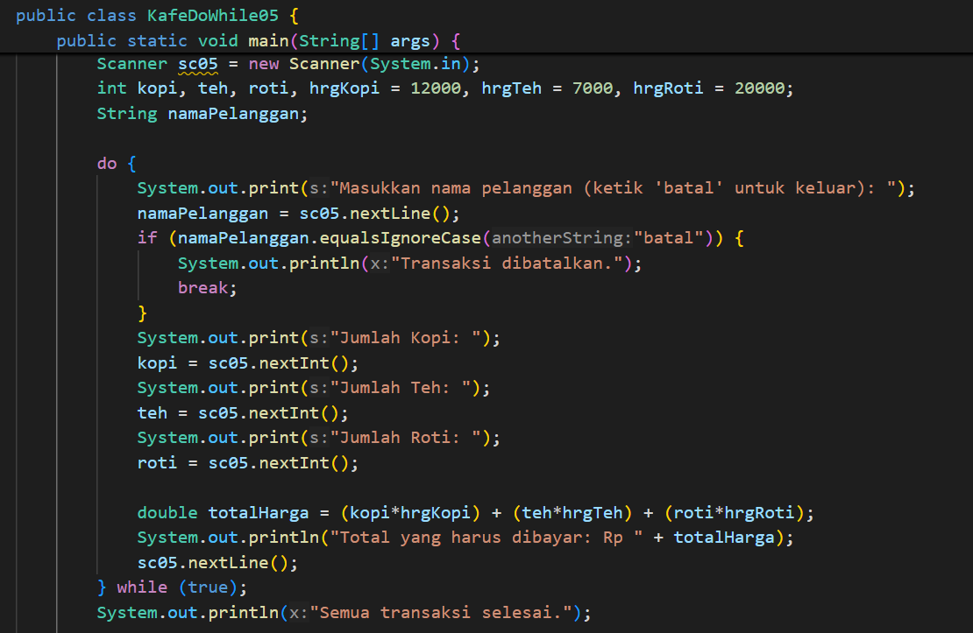

1. Compile dan run program
2. Commit dan push kode program ke Github

Pertanyaan

1. Pada penggunaan DO-WHILE ini, apabila nama pelanggan yang dimasukkan pertama kali adalah “batal”, maka berapa kali perulangan dilakukan?

1 kali

1. Sebutkan kondisi berhenti yang digunakan pada perulangan DO-WHILE tersebut!

Break

1. Apa fungsi dari penggunaan nilai true pada kondisi DO-WHILE?

Nilai true pada DO-WHILE digunakan untuk membuat loop yang tidak terbatas

1. Mengapa perulangan DO-WHILE tersebut tetap berjalan meskipun tidak ada komponen inisialisasi dan update?

Didalam perulangan DO-WHILE komponen dan update biasanya untuk mengubah nilai variable yang digunakan untuk variabel loop. Namun dalam kasus ini kondisi loop adalah true Sehingga tidak diperlukan untuk komponen dan update

Tugas

1. Seorang pengelola bioskop ingin membuat program untuk menghitung total penjualan tiket dalam satu hari. Tiket dijual dengan harga Rp 50.000 per tiket. Program harus menghitung total tiket yang terjual dan total harga penjualan tiket selama satu hari dengan ketentuan sebagai berikut:

* Jika pelanggan membeli lebih dari 4 tiket, pelanggan mendapatkan diskon 10%.

• Jika pelanggan membeli lebih dari 10 tiket, pelanggan mendapatkan diskon 15%. Dasar

Pemrograman 2024 8 Team Teaching Dasar Pemrograman 2024 Politeknik Negeri Malang

• Jika input jumlah tiket tidak valid (negatif), program akan mengabaikan input tersebut dan

meminta input ulang.

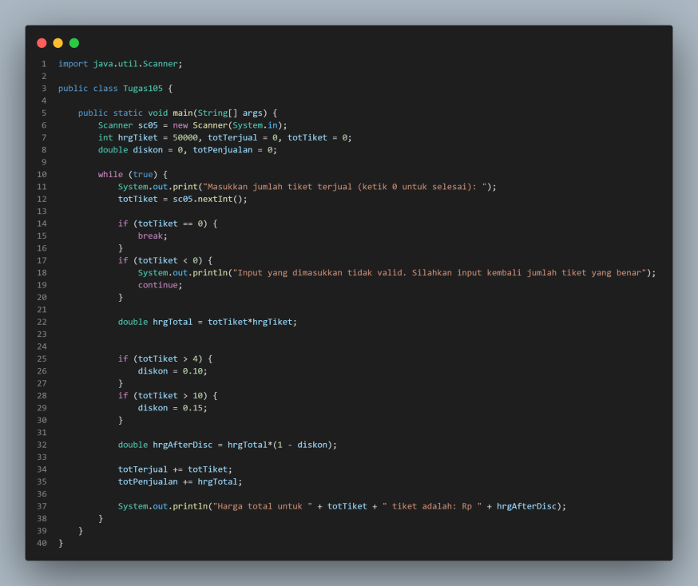

1. Sebuah tempat parkir ingin membuat program untuk menghitung total pembayaran parkir dari beberapa kendaraan. Tarif parkir adalah Rp 3.000 per jam untuk mobil dan Rp 2.000 per jam untuk motor. Namun, jika durasi parkir lebih dari 5 jam, diberikan tarif tetap sebesar Rp 12.500 untuk semua kendaraan. Program akan terus meminta masukan selama input bukan 0. Implementasikan flowchart tersebut ke dalam bentuk kode program Java!

